Téma: Nepřímá úměrnost
Opakovací úlohy pro 2. ročník gymnázia
Úloha 1:
Auto, které jede rychlostí 45 km/h, dojede do cíle za 2 h. Za jak dlouho by urazilo stejnou trasu, kdyby jelo dvakrát větší rychlostí?

Úloha 2:

Zapište matematickou rovnost pro neznámé x a y, které jsou si nepřímo úměrné. Tedy takový vztah, kde s rostoucím x klesá hodnota y a naopak.
Upravená verze:
Vyberte, které vztahy vyjadřují nepřímou úměrnost mezi neznámými x a y:
a) $x∙y=0$ | b) $2x=y$ | c) $x=\frac{1}{y}$ | d) $x+y=1$ | e) $y=x^{-1}$ | f) $y=\frac{1}{x}$

Úloha 3:
V protiatomovém krytu je zásoba jídla, která jednomu člověku vystačí na 60 dní. Zakreslete bodový graf závislosti dní na počtu osob, určené následující tabulkou:
Počet osob | 1 | 2 | 3 | 4 | 5 | 6
Zásoba jídla (ve dnech) | 60 | 30 | 20 | 15 | 12 | 10

Úloha 4:
Vyberte, který graf vyjadřuje závislost času na rychlosti.
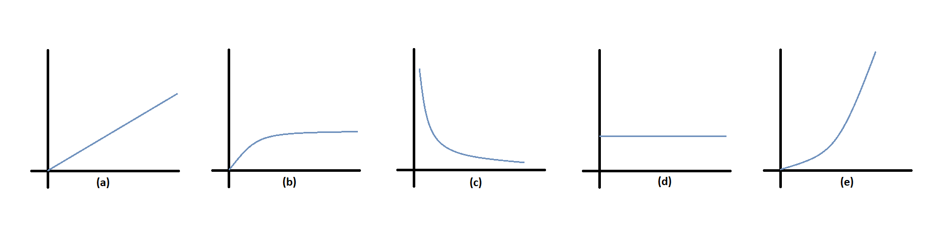
Doplňující otázka:
Proč ostatní grafy tuto závislost nevyjadřují?

Úloha 5:
Ve vztahu dráha – rychlost – čas vyberte veličiny, mezi kterými platí nepřímá úměrnost.

Upravená verze:

Zapište vztah pro výpočet rychlosti, pokud známe hodnoty dráhy a času. Určete, které dvě z těchto veličin (dráha, čas, rychlost) jsou si nepřímo úměrné.
Série úloh je zpracována z hlediska dimenze „procedurálních schopností“. Vybrala jsem tuto dimenzi, protože dobře obsáhne dané téma jako celek, z různých pohledů (vyjádření nepřímé úměrnosti matematickým zápisem, grafem, tabulkou, slovním vyjádřením atd.). Úlohy mají za cíl propojit znalosti z několika oblastí.
Dimenze procedurálních schopností:
- Aritmetická (úloha 1)
Úloha pracuje s aritmetickým výpočtem, cílí na vztah nepřímé úměrnosti mezi čísly (dvakrát větší – dvakrát menší)

- Algebraická (úloha 2)
Je možné vytvořit různé algebraické zápisy nepřímé úměrnosti. Cílem úlohy je zjistit úroveň porozumění algebraickému zápisu (zde ve vztahu k nepřímé úměrnosti). Bylo by možné úlohu rozšířit na více různých variant zápisu, nebo zadat formou výběru (který zápis vyjadřuje a který nevyjadřuje nepřímou úměrnost, viz upravená verze)

- Geometrická (úloha 3)
Úloha ověřuje práci s tabulkou a grafem, cílí na geometrické vyjádření nepřímé úměry.

- Analyticky-geometrická (úloha 4)
V této úloze je klíčové porozumění grafu a vztahu nepřímé úměrnosti dvou proměnných. Zároveň vyžaduje analýzu vztahu mezi rychlostí a časem.

- Analytická (úloha 5)
Úloha prověřuje schopnost analyzovat vztah vyjádřený matematickým zápisem a zároveň pochopení vztahu nepřímé úměrnosti.

